实验一 数据传送
一、实验目的
l. 熟悉8086指令系统的数据传送指令，进一步掌握传送指令的寻址方式。
2．利用Turbo Debugger调试工具来调试汇编程序。

二、实验任务
1．通过下述程序段的输入和执行，来熟悉Turbo Debugger调试工具的使用，并通过显示屏来观察程序的执行情况。
程序段

MOV BL，08H

MOV CL，BL
MOV AX，03FFH
MOV BX，AX
MOV DS：[0020]，BX
步骤；
(1)TD↙(划线部分是实际输入的内容，↙代表回车键，下同)，此命令是调用调试程序Turbo Debugger，显示屏出观CPU窗口(操作步聚的详细说明可参考附录一)。
(2)输入程序段(利用 ↓、↑ 光标键移动光标，从光标所指的行开始输入)
例：MOV BL，08H↙

MOV CL，BL↙
┆
(3)执行程序段
①单步跟踪：把光标移到程序段开始处，按 ALT + F10 键，CPU窗口显示代码区局部菜单，利用 ↓、↑ 光标键将光标移到NEW CS：IP处，按 Enter 键，这时IP指针(程序位置计数器)就移到当前光标所指示的地址处，然后每按一下 F7 键，就执行一条指令，如果跟踪执行程序时，错过了认为可能有错误的地方，并且想返回到该处时，可以用 ALT + F4 键将IP指针返回到某一指定点。
②设置断点:光标移到某一条指令行上，按 F2 键来设置或清除断点．运行程序段时，按 F4 键，CPU从IP指针开始执行到断点位置停止。

(4)检查各寄存器和存贮单元的内容
寄存器区显示在CPU窗口的中部，若检查存贮单元的内容，按 ALT + V 键，弹出View的下拉菜单，选DUMP项，按 Enter 键，出现DUMP窗口，再按 ALT + F10 ，弹出局部菜单，选GOTO项后，输入存储单元的地址DS：0020√，在DUMP窗口显示该单元内容，按 ALT + F3 键关闭当前窗口。

2. 用PUSH指令将一组数据压入堆栈区，通过三种不同的出栈方式出栈，看出栈后数据的变化情况，并把结果填入表1-1-1中。
程序段

MOV AX，0102H

MOV BX，0304H
MOV CX，0506H
MOV DX，0708H
PUSH AX
PUSH BX
PUSH CX
PUSH DX
第一种出栈方式：
POP DX
POP CX
POP BX
POP AX
第二种出栈方式：
POP AX
POP BX
POP CX
POP DX
第三种出栈方式：
POP CX
POP DX
POP AX
POP BX
表1-1-1
第一种 | 第二种 | 第三种
(AX)=0102H | (AX)=0708H | (AX)=0304H
(BX)=0304H | (BX)=0506H | (BX)=0102H
(CX)=0506H | (CX)=0304H | (CX)=0708H
(DX)=0708H | (DX)=0102H | (DX)=0506H

3.指出下列指令的错误，并加以改正。
(1)MOV [BX]，[SI]
两个操作数不能同时为存储器操作数
MOV BX, [SI]

(2)MOV AH，BX
MOV操作指令中两个操作数的字长需要相同
MOV AX, BX

(3)MOV AX，[SI][DI]
源操作数中不能同时出现两个变址寄存器
MOV AX, [BX][DI]

(4)MOV BYTE PTR[BX]，2000H
MOV操作指令中两个操作数的字长需要相同
MOV WORD PTR[BX], 2000H

(5)MOV CS，AX
代码寄存器CS不能被MOV作为目标操作数
MOV AX, CS

(6)MOV DS，2000H
不能通过立即数直接给段寄存器赋值
MOV DS, DX

注：先将错误的指令在TD里输入试一试，看看报什么错误。再将改正后的指令输入，验证一下是否正确。

4．设各寄存器及存储单元的内容如下：
BX=0010H，SI=0001H，DS:[0010H]=12H，DS:[0011H]=34H，DS:[0012H]=56H，DS:[0013H]=78H，
DS:[0120H]=0ABH，DS:[0121H]=0CDH，DS:[0122H]=0EFH。
请单步执行下列各条指令，写出指令执行后AX寄存器的值。指令中如有存储器操作数，请计算、写出存储器操作数的偏移地址和逻辑地址，并查看、写出对应存储单元的值。
(1) MOV AX，1200H
(2) MOV AX，BX
(3) MOV AX，[0120]
(4) MOV AX，[BX]
(5) MOV AX，0110[BX]
(6) MOV AX, [BX][SI]
(7) MOV AX，0110[BX][SI]

源程序段和结果
键入以下程序段：
MOV BX,0010H
MOV SI,0001H
MOV DS:[0010], 12H
MOV DS:[0010], 34H
MOV DS:[0010], 56H
MOV DS:[0010], 78H
MOV DS:[0010], 0ABH
MOV DS:[0010], 0CDH
MOV DS:[0010], 0EFH
MOV AX, 1200H
MOV AX, BX
MOV AX, [0120]
MOV AX, [BX]
MOV AX, 0110[BX]
MOV AX, [BX][SI]
MOV AX, 0110[BX][SI]
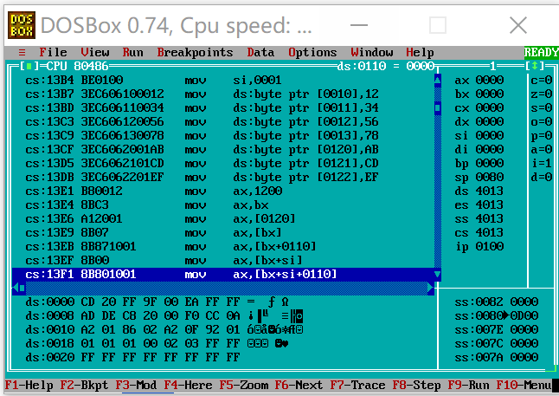
单步执行各个指令后得到如下结果：
(1)MOV AX，1200H AX=1200H
(2)MOV AX，BX AX=0010H
(3)MOV AX，[0120] AX=0CDABH
EA=1200H,PA=DS*16+0120H=10120H
(4)MOV AX，[BX] AX=3412H
EA=0010H,PA=DS*16+0120H=10010H
(5)MOV AX，0110[BX] AX=0CDABH
EA=0110H+0010H=0120H,PA=DS*16+0120H=10120H
(6)MOV AX，[BX][SI] AX=5634H
EA=0010H+0001H=0011H,PA=DS*16+0011H=10011H
(7)MOV AX，0110[BX][SI] AX=0EFCDH
EA=0010H+0001H+0110H=0121H,PA=DS*16+0121H=10121H

5.将DS:1000H存储单元的内容送到DS:2020H单元中存放，试分别用8086的直接寻址、基址寻址、变址寻址传送指令编写程序段，并上机运行检查结果。
源程序段和结果
先送一个数0ABH到DS:1000H
MOV DS:[1000H],0ABH,
直接寻址
MOV AL, DS: [1000H]
MOV [2020H], AL
基址寻址：
MOV BX, 1000H
MOV AL, [BX]
MOV BX, 2020H
MOV [BX], AL
变址寻址：
MOV SI, 1000H
MOV AL, [SI]
MOV SI, 2020H
MOV [SI], AL
上机分别验证上述程序段，运行结果均符合预计要求。

6．设AX寄存器中的内容为1111H，BX寄存器中的内容为2222H，DS:0010H单元中的内容为3333H。将AX和BX寄存器中内容进行交换，然后再将BX寄存器中的内容和DS:0010H单元中的内容进行交换。试编写程序段，并上机运行检查结果。（用XCHG指令）
源程序段和结果
以下为所写程序段：
MOV AX, 1111H
MOV BX, 2222H
MOV [0010H], 3333H
XCHG AX, BX
XCHG BX, [0010H]
实验结果如下图
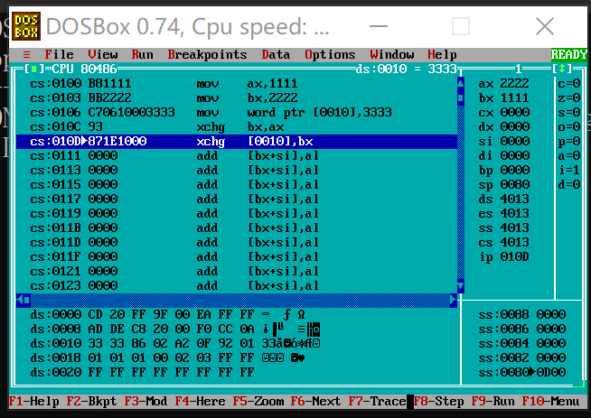
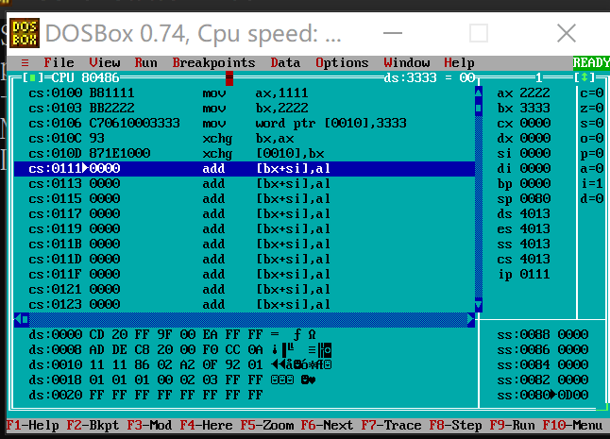

7.设(DS)=1000H，(ES)=2000H，有关存储器的内容如图l-1-1所示，将DS段的内容传送到AX寄存器；ES段的内容传送到BX寄存器，编写程序段。
注: DS的值不用按题目给出的值作修改，就用TD里原来的值。ES的值修改一下，修改为和DS不同的值。
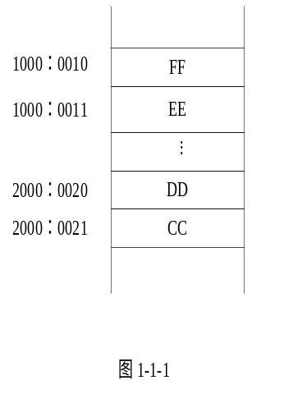
源程序段和结果
以下为所写程序段：
MOV CX，2000H
MOV ES，CX
MOV DS:[0010H]，0EEFFH
MOV ES:[0020H]，0CCDDH
MOV AX，DS:[0010H]
MOV BX，ES:[0020H]
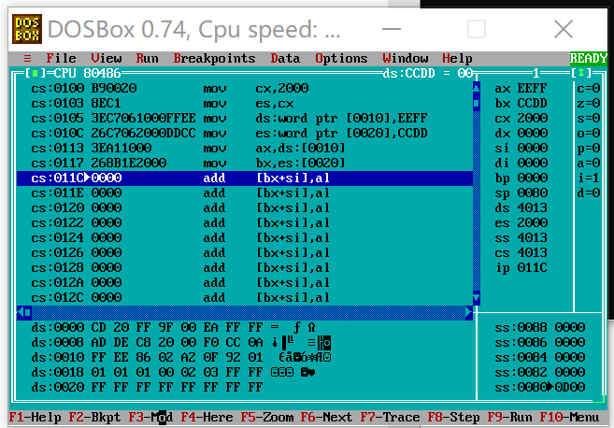

三、实验设备
IBM-PC／XT微机 一台

四、实验要求
1．实验前，先在自己电脑上安装好DOSBOX，拷贝好实验调试软件TD。具体安装和使用详见“DOSbox的安装与TD使用说明”文档。
2．熟悉调试软件TD。参看“TD使用说明.ppt”、“DOSbox的安装与TD使用说明”和“DOSBOX和TD使用常见问题”的文档。
3．复习8086指令系统的寻址方式和数据传送指令。
4. 按照题意要求在实验前编写好程序。
自己在纸上写好预习的指令和程序段即可，实验时再在TD里输入、验证。
注：在TD里输入的指令和程序段是不能保存的。
5. 实验过程中，将运行结果记录或截屏保存下来。

